**MENGENAL APLIKASI WEB GALERI FOTO**

* 1. **Definisi Website Galeri Foto**

Website gallery foto identic dengan album foto. Karena website jenis ini memang dibuat untuk menampilkan kumpulan foto-foto bias dikelompokan berdasarkan hal tertentu. Misalnya saja peristiwa,tanggal dan kategori lainnya.

* 1. **Manfaat dan Tujuan Aplikasi**

Website berfungsi sebagai media informasi terbaru dan menarik untuk dibaca oleh pengguna internet. Selain website juga dijadikan sebagai sarana edukasi seperti tutorial dan tips-tips lainnya.

Tujuannya untuk memilih web presence atau kehadiran web dan membagikan informasi untuk pengunjung dan target pasar suatu bisnis.

* 1. **Bahasa Pemograman Yang Digunakan**

1. Menggunkan bahasa pemograman HTML

HyperText Markup Language (HTML) adalah bahasa markah standar untuk dokumen yang dirancang untuk ditampilkan di peramban internet. Ini dapat dibantu oleh teknologi seperti Cascading Style Sheets (CSS) dan bahasa skrip lainnya seperti JavaScript, VBScript, dan PHP. Logo resmi dari versi terbaru, HTML5.

1. Menggunakan bahasa pemograman berbasis PHP

bahasa pemrograman yang umum dipakai dalam pembuatan dan pengembangan suatu web. Sebetulnya, dilansir dari PHP.net, PHP merupakan singkatan dari PHP: Hypertext Prepocessor. Menurut situs tersebut, PHP adalah bahasa pemrograman yang banyak digunakan secara luas dan secara khusus sesuai untuk pengembangan web.

1. Menggunakan bahasa pemograman CSS

CSS sendiri adalah singkatan dari Cascading Style Sheet. Markup language ini biasanya dipasangkan dengan markup language (bahasa marka) seperti HTML. Apakah kamu bingung dengan penjelasan teknis ini? Intinya, CSS merupakan tools pelengkap HTML yang digunakan untuk mengubah tampilan suatu situs.

**KONSEP PEMODELAN APLIKASI**

**2.1. Konsep Alur Perancangan Aplikasi**

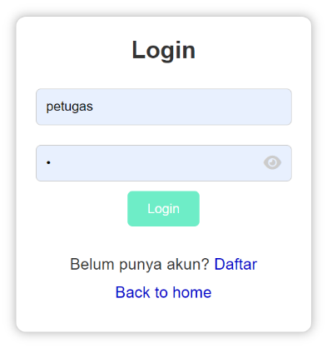

MENU

**Album**

**Profil**

**Data Foto**

**Logout**

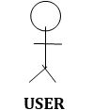

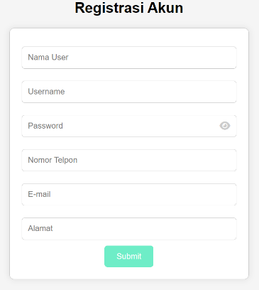

Penjelasan:

* Dari konsep alur perancangan aplikasi ini terdapat beberapa fitur-fitur menu yang bisa digunakan oleh user, Seperti pada contoh gambar diatas.

**2.2. Use Case Diagram Aplikasi**

Use case diagram adalah jenis diagram UML (Unified Modeling Language) yang menggambarkan fungsi, ruang lingkup, dan interaksi pengguna dengan sistem tersebut. Diagram use case memvisualisasikan interaksi antara pengguna (aktor) dan sistem (use case), serta tindakan apa saja yang dapat dilakukan aktor terhadap use case secara rinci.

**Simbol Dalam Use Case Diagram**

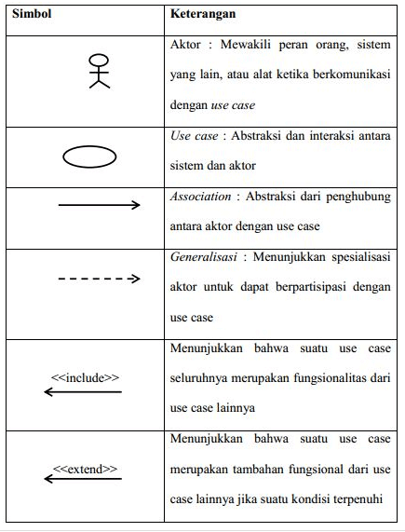

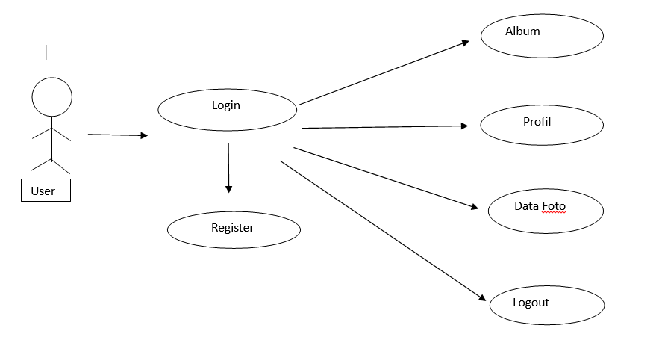**Adapun Use Case Diagram yang digunakan penulis untuk aplikasi Web Galeri Foto adalah sebagai berikut:**

Penjelasan:

* Diagram ini menggambarkan interaksi antara pengguna dengan sistem melalui proses login dan register. Setelah login, pengguna dapat mengakses beberapa fitur, termasuk dashboard, album, foto, memberikan like atau dislike pada foto memberikan like pada komentar, dan mengunduh foto.

**2.3. Activity Diagram Aplikasi**

Activity Diagram adalah representasi grafis dari ahır kerja aktivitas dan tindakan bertahap dengan dukungan untuk pilihan, iterasi, dan konkurensi. Dalam Unified Modeling Language, diagram aktivitas dimaksudkan untuk memodelkan proses komputasi dan organisasi (yaitu alur kerja), serta aliran data yang bersinggungan dengan aktivitas terkait.

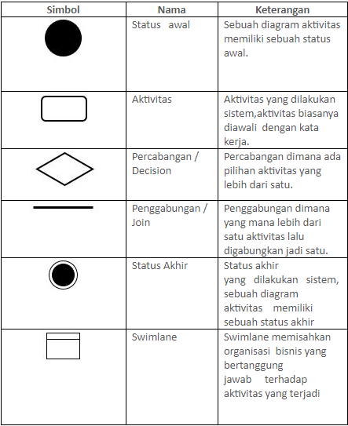**Simbol Activity Diagram**

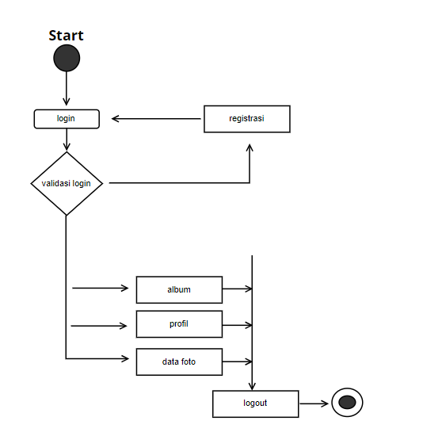**Adapun Use Case Diagram yang digunakan penulis untuk aplikasi Web Galeri Foto adalah sebagai berikut:**

Penjelasan:

* Diagram ini menjelaskan proses interaksi pengguna dangan aplikasi album foto. Proses dimulai dangan pengguna yang masuk atau login. Jika login divalidasi, mereka mendapatkan akses keberbagai fitur seperti melihat album, profil, data foto. Jika validasi login gagal, mereka memiliki opsi untuk mendaftar atau register. Proses berakhir ketika pengguna keluar atau logout.

**2.4. DFD (Data Flow Diagram) Aplikasi**

1. External entity

Simbol pertama yang digunakan dalam DFD adalah external entity atau terminator.

External entity adalah pihak yang berada di luar sistem, bisa berupa individu, organisasi, divisi, perusahaan, atau sistem lain. External entity akan memberikan input ke sistem atau menerima output dari sistem. Simbol DFD yang satu ini digambarkan dengan simbol kotak atau persegi panjang.

2. Process

Process dalam DFD adalah proses yang dilakukan sebuah mesin untuk mengubah input menjadi output menjadi format yang berbeda. Hal ini digambarkan dengan simbol lingkaran atau persegi panjang dengan garis di bagian dalamnya.

3. Data Store

Data store adalah file yang menyimpan data atau informasi untuk digunakan kemudian. Dengan kata lain, data store adalah database. Biasanya, data store berupa tabel sehingga lebih mudah diolah. Setiap data store harus terhubung dengan setidaknya satu input dan satu output. Data store digambarkan dengan simbol dua garis sejajar.

4. Data Flow

Data flow adalah arus data yang mengalir di antara suatu proses, terminator, dan data store. Hal ini digambarkan dengan simbol tanda panah.

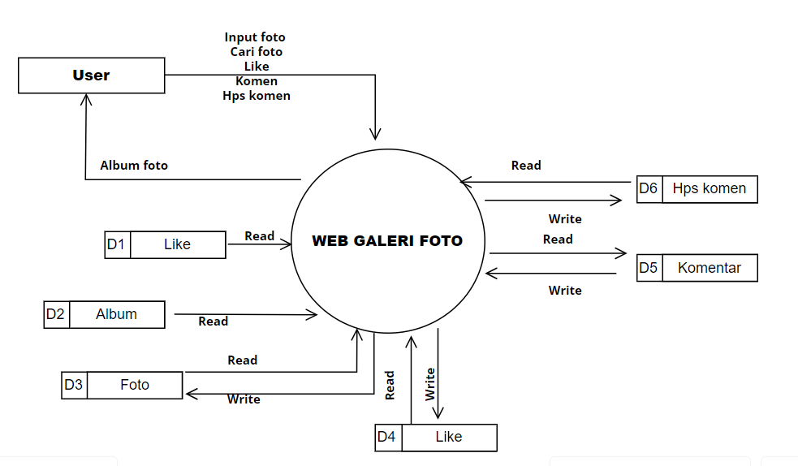 **2.4.1. DFD Context**

Penjelasan:

* Penggunaan data dapat melakukan beberapa aksi melalui aplikasi web galeri foto, termasuk login, registrasi, input album, input foto, like pada foto, serta memberikan komentar dan hapus komentar,

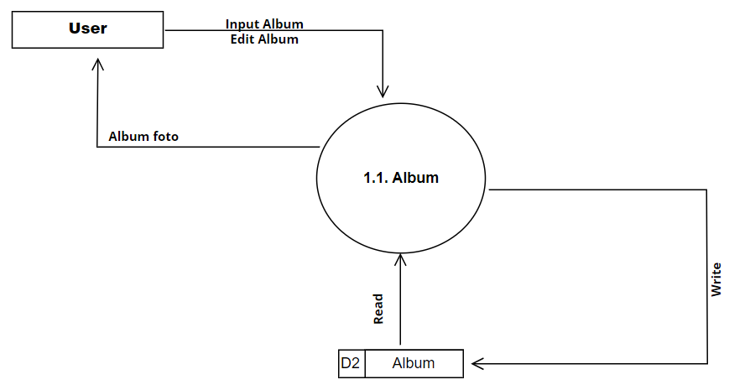 **2.4.2. DFD Level 1.1**

Penjelasan:

* Aplikasi Web Galeri Foto mengelola interaksi album, memungkinkan pengguna membuat, mengedit, dan menggambil data atau melihat informasi terkait album. Data store album menyimpan informasi album.

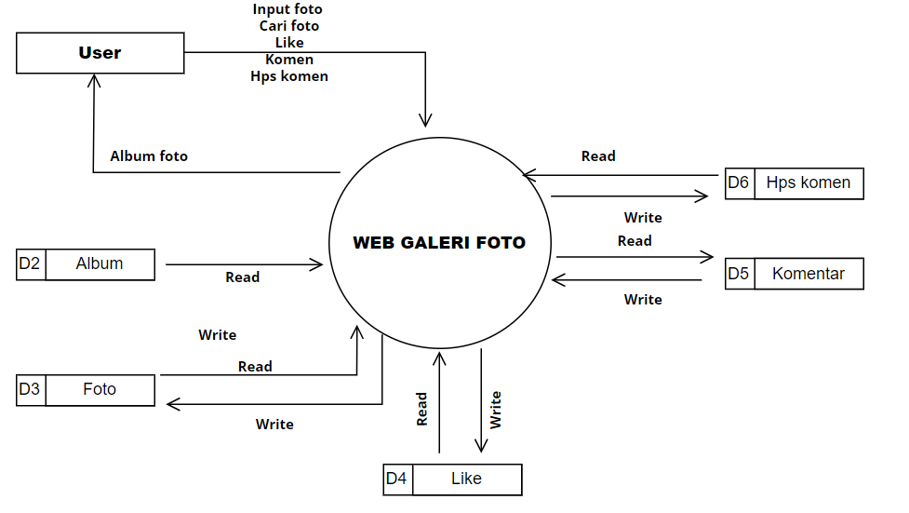 **2.4.3. Level 1.2**

Penjelasan**:**

* Menggambarkan system galeri/Album dashboard dalam aplikasi web galeri foto. Pengguna dapat berinteraksi dengan komponen seperti album, foto,like,komentar dan hapus komentar.Sistem ini mengelola data terkait album dan interaksi pengguna.

**PERANCANG DATABASE**

**3.1. Physical Data Model (PDM)**

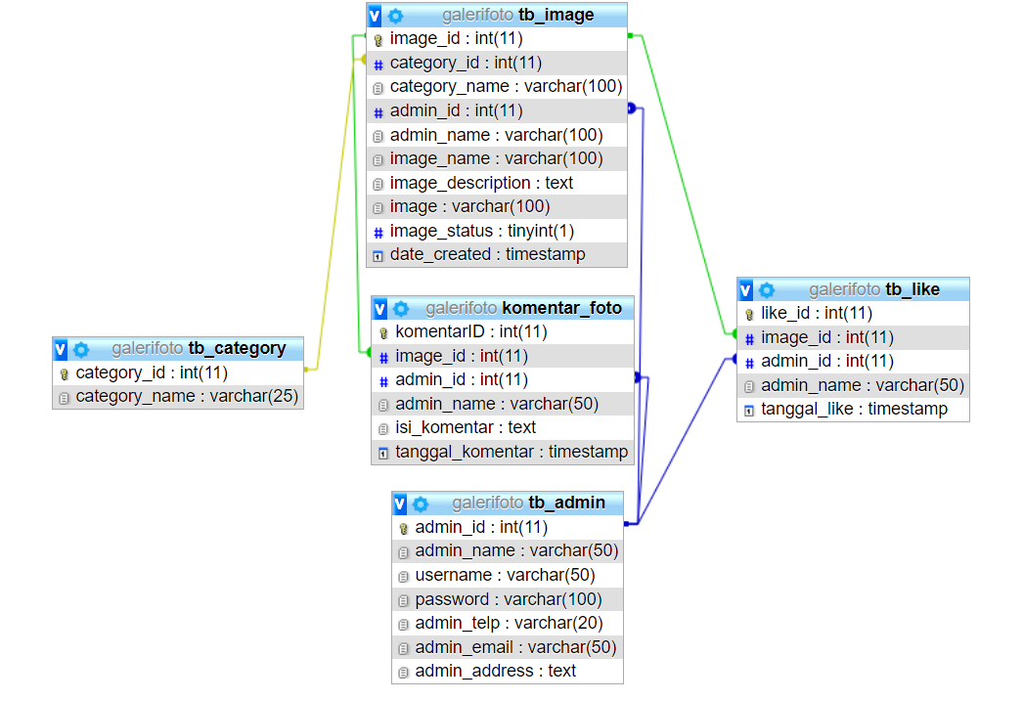

**3.2. Membuat Database**

* Aktifkan xampp dibagian apache dan mysql
* Jika sudah diaktifkan beralih ke aplikasih chrome ketika halaman localhost/phpMyAdmin
* Selanjutnya akan beralih ke phpMyAdmin, klik new untuk membuat database baru

**3.3. Perancang Tabel**

**3.3.1. Tabel User**

|  |  |  |  |  |  |  |
| --- | --- | --- | --- | --- | --- | --- |
| **No.** | **Fields** | **Type** | **Size** | **Null** | **Index** | **Atribut** |
| 1. | admin_id | int | 11 | Not | Primary key | AUTO_INCREMENT |
| 2. | admin_name | varchar | 50 | Not |  |  |
| 3. | username | varchar | 50 | Not |  |  |
| 4. | password | varchar | 100 | Not |  |  |
| 5. | admin_telp | varchar | 20 | Not |  |  |
| 6. | admin_email | varchar | 50 | Not |  |  |
| 7. | admin_address | text |  | Not |  |  |

Syntax MySQL :

Create table user (

* admin_id int(11) not null,
* admin_name varchar (50) not null,
* username varchar (50) not null,
* password varchar (100) not null,
* admin_telp varchar (20) not null,
* admin_email varchar (50) not null,
* admin_address not null,
* primary key (id));

**3.3.3. Tabel Album**

|  |  |  |  |  |  |  |
| --- | --- | --- | --- | --- | --- | --- |
| **No.** | **Fields** | **Type** | **Size** | **Null** | **Index** | **Attribut** |
| 1. | category_id | int | 11 | Not | Primary key |  |
| 2. | category_name | varchar | 25 | Not |  |  |

Syntax MySQL :

Create table album (

* category_id int(11) not null,
* category_name varchar(25),
* primary key (id));

**3.3.2. Tabel Foto**

|  |  |  |  |  |  |  |
| --- | --- | --- | --- | --- | --- | --- |
| **No.** | **Fields** | **Type** | **Size** | **Null** | **Index** | **Attribut** |
| 1. | image_id | int | 11 | Not | Primary key |  |
| 2. | category_id | int | 11 | Not | Primary key |  |
| 3. | category_name | varchar | 100 | Not |  |  |
| 4. | admin_id | int | 11 | Not | Primary key |  |
| 5. | admin_name | varchar | 100 | Not |  |  |
| 6. | images_name | vatchar | 100 | Not |  |  |
| 7. | images_description | text |  | Not |  |  |
| 8. | images | varchar | 100 | Not |  |  |
| 9. | images_ status | tinyint | 1 | Not |  |  |
| 10. | data_created | timestamp |  | Not |  |  |

Syntax MySQL :

Create table foto (

* image_id int(11) not null,
* category_id int(11) not null,
* category_name varchar(100) not null,
* admin_id Int(11) not null,
* admin_name varchar(100) not null,
* images_name varchar(100) not null,
* images_description text
* images varchar(100) not null,
* images_ status tinyint(1) not null,
* data_created timestamp not null,
* primary key (id));

**3.3.4.Tabel Komentar Foto**

|  |  |  |  |  |  |  |
| --- | --- | --- | --- | --- | --- | --- |
| **No.** | **Fields** | **Type** | **Size** | **Null** | **Index** | **Attribut** |
| 1. | komentarID | int | 11 | Not | primary key |  |
| 2. | images_id | int | 11 | Not | primary key |  |
| 3. | admin_id | int | 11 | Not | primary key |  |
| 4. | admin_name | varchar | 50 | Not |  |  |
| 5. | isi_komentar | text |  | Not |  |  |
| 6. | tanggal komentar | timestamp |  | Not |  |  |

Syntax MySQL :

Create table komentar foto (

* komentarID int(11) not null,
* images_id int(11) not null,
* admin_id Int(11) not null,
* admin_name varchar(50) not null,
* isi_komentar text not null,
* tanggal_komentar timestamp not null,

**3.3.5.Tabel Like Foto**

|  |  |  |  |  |  |  |
| --- | --- | --- | --- | --- | --- | --- |
| **No.** | **Fields** | **Type** | **Size** | **Null** | **Index** | **Attribut** |
| 1. | like_id | int | 11 | Not | primary key |  |
| 2. | images_id | int | 11 | Not | primary key |  |
| 3. | admin_id | int | 11 | Not | primary key |  |
| 4. | admin_name | varchar | 50 | Not |  |  |
| 5. | tanggal_like | timestamp |  | Not |  |  |

Syntax MySQL :

Create table komentar foto (

* like_id int(11) not null,
* images_id int(11) not null,
* admin_id Int(11) not null,
* admin_name varchar(50) not null,
* tanggal_like timestamp not null,

**3.4. BackUp (Export) dan Restore (Import) Databas**

**Syntax Backup Database:**

**C:\xampp\Mysql\bin>**mysqldump-u root appem> galerifoto.sql

**Syntax Restore Database:**

**C:\xampp\Mysql\bin>**mysql-u root appem> galerifoto.sql

**DESAIN RANCANGAN USER INTERFACE/USER EXPERIENCE (UI/UX)**

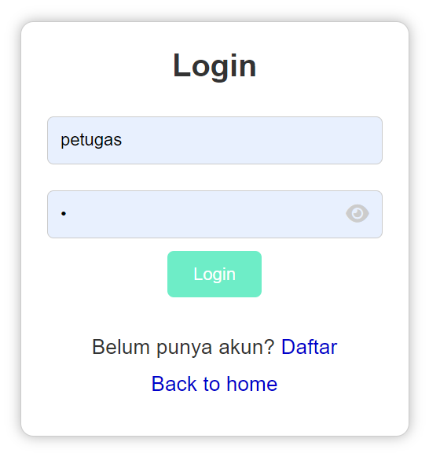**4.1. Login**

Penjelasan:

* Pada halaman login ini user bias melakukan input data seperti username dan password yang telah dibuat halaman registrasi agar dapat masuk kedalam websitenya.

**4.2. Register**

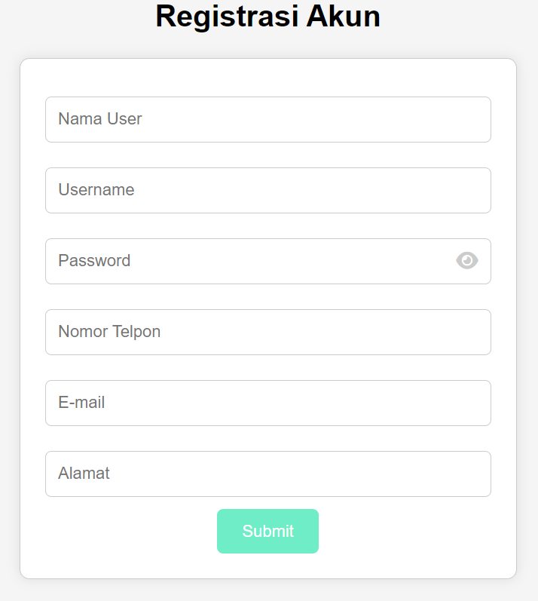

Penjelasan:

* Pada halaman ini, register memiliki akun dan bias login saat sudah mengisi semua data.

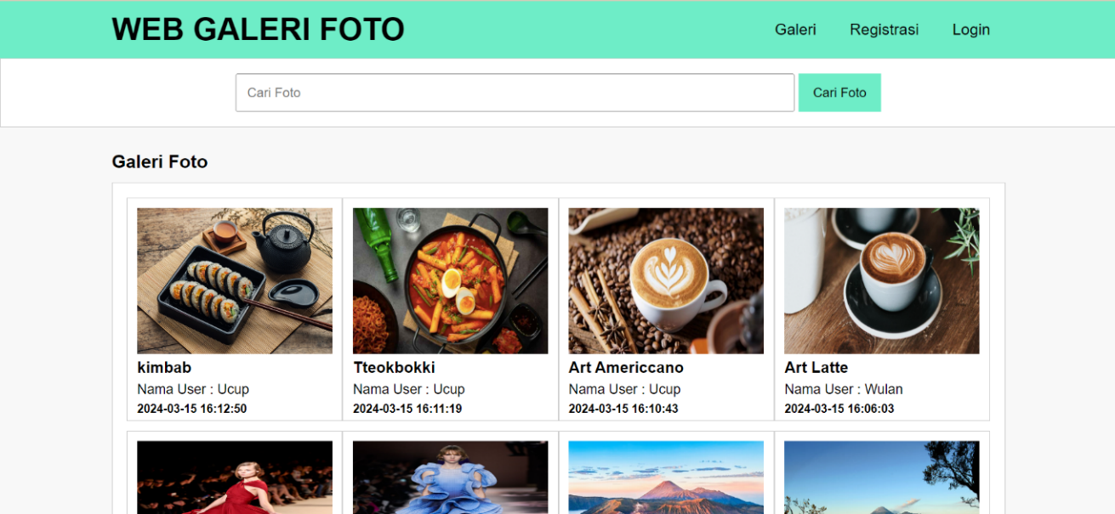**4.3. Halaman Dashboard Utama**

Penjelasan:

* Pertama kali website akan tampil halaman Dashboard Utama ini seperti tampilan di atas.

**4.4. Menu Aplikasi**

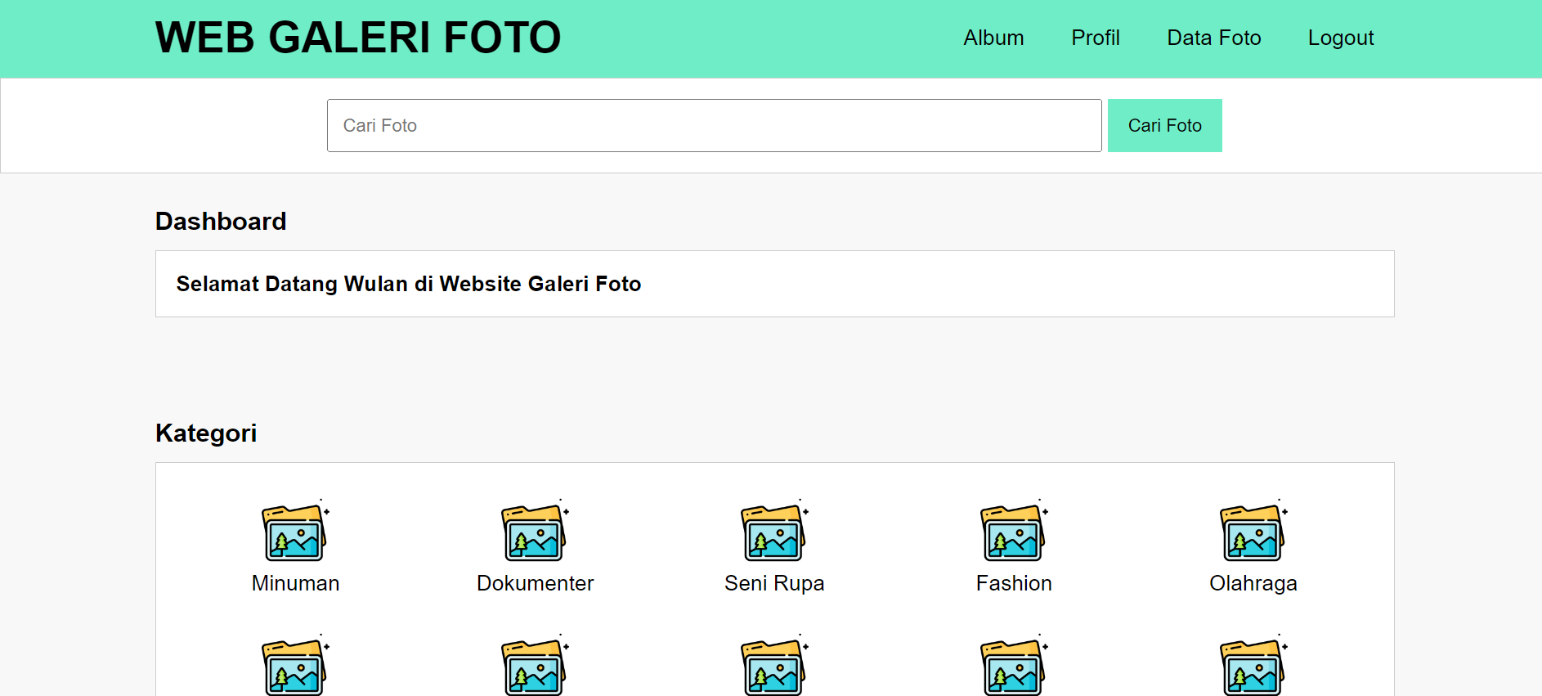**4.4.1. Menu Album**

Penjelasan:

* Pada halaman menu album ini terdapat menu kategori atau album untuk menginput album yang terjadi.

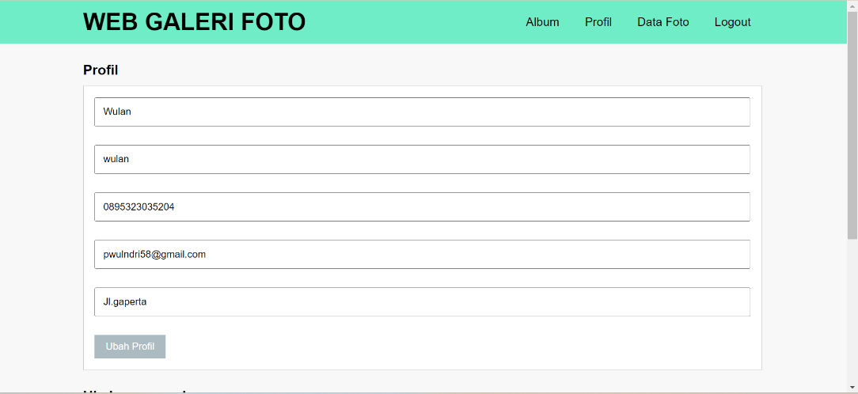 **4.4.2. Menu Profil**

Penjelasan:

* Pada halaman menu profil ini terdapat bagian profil dan kategori ganti profil dan password.

**4.4.3. Menu Data Foto**

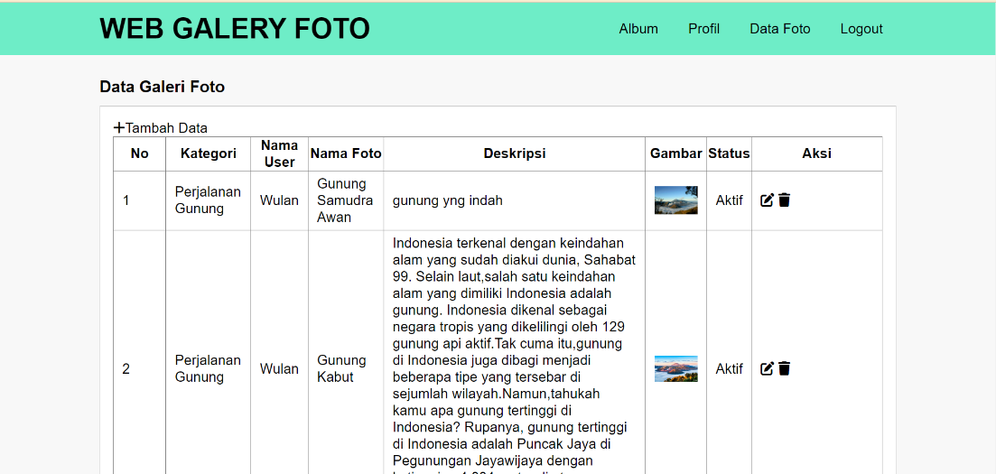

Penjelasan:

* Pada halaman ini berisi menu data foto terdapat bagian menambah foto, menghapus foto dan mengedit foto.
* Dan juga terdapat bagian descripsi foto dan katagori lainnya.

**4.5. Halaman CRUD (Create, Read, Update, Delete)**

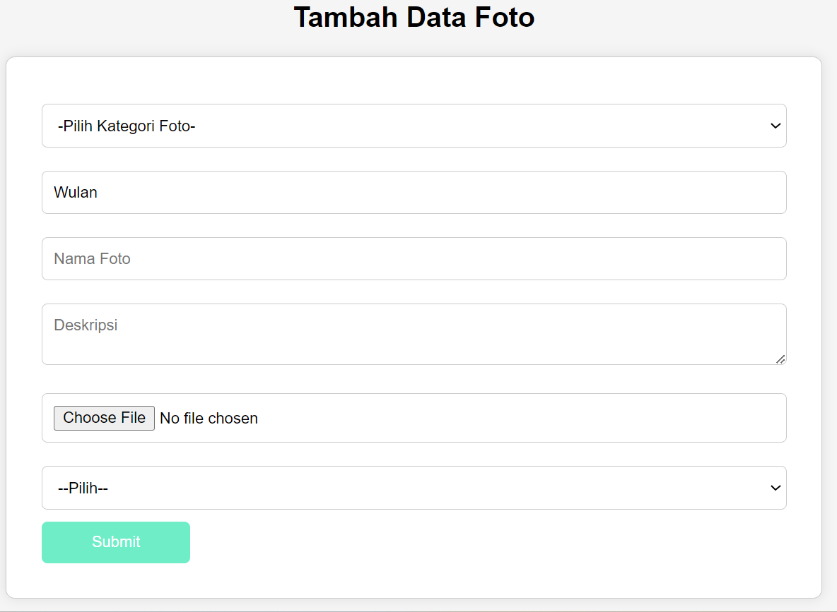 **4.5.1. CRUD Tambah Foto**

Penjelasan:

* Halaman CRUD Tambah Foto ini, untuk melihat atau menambahkan sebuah foto didalamnya.

**4.5.2. CRUD Edit Data Foto**

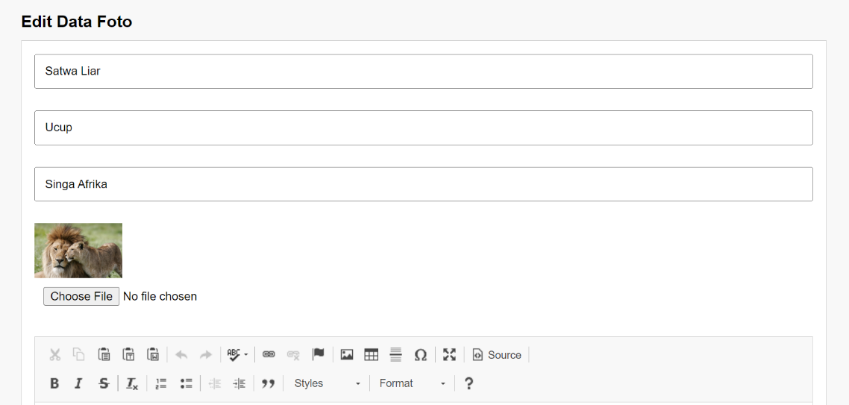

Penjelasan:

* Halaman CRUD Edit Data Foto ini, untuk mengedit suatu foto pada tampilannya.

**MANUAL SINGKAT PENGGUNAAN APLIKASI**

**5.1.**  **Kebutuhan Alat dan Bahan**

|  |  |  |
| --- | --- | --- |
| **No.** | **Nama**  **Alat/Komponen/Bahan** | **Spesifikasi Minimal** |
| 1 | 2 | 3 |
|  | Alat |  |
| 1. | Komputer (PC/Laptop) yang difungsikan sebagai server | * Prosesor : Dual Core 2,4 GHz (2,93GHz untuk yang memilih *platform mobile*) * RAM : 2 GB (4GB untuk yang memilih *platform mobile*) * Keyboard * Mouse * Monitor |
| 2. | Software Komputer Peserta | * OS (*Propietary*/Linux) * Web Server (Apache/Tomcat/*Propietary*) * Database Server (MySQL/Propietary) * IDE/Text Editor (Notepad++/Eclipse/ Netbeans/*Propietary*/Android Studio) * Image Editor (*Propietary*/GIMP/ Inkscape) * Reporting Application (Jasper Report/*Propietary*) |
| 3. | Switch Cable | 4 Port |
| 4. | Wireless Access Point | 802.11 b/g/n |
| 5. | Komputer Server | * Prosesor : Dual Core 2,4 GHz * RAM : 2 GB * Keyboard * Mouse * Monitor |
| **NO.** | **Nama**  **Alat/Komponen/Bahan** | **Spesifikasi Minimal** |
| 1. | 2. | 3. |
| 6. | Printer | Bebas |
| 7. | Crimping Tool | Untuk RJ-45 |
| 8. | Kabel UTP | Terkoneksi RJ-45 |
| 9. | Software Komputer Server | * OS (*Propietary*/Linux) * Web Server (Apache/Tomcat/*Propietary*) * Database Server (MySQL/*Propietary*) |
| 10. | Android Device | Bebas |
| 11. | File Pendukung (optional) | * Javascript Framework * CSS Framework * PHP Framework |
|  | Bahan |  |
| 1. | Data – Data Referensi :  Data User/Login | * Rekaan sendiri |
| 2. | ATK dan CD | * Sesuai kebutuhan |

**5.2. Instalasi Aplikasi Pendukung**

Langkah-Langkah cara menginstal XAMPP;

1. **Download XAMPP**

Download XAMPP terbaru melalui website Apache Friends.

1. **Instal XAMPP**

* Melakukan instalasi setelah anda selesai mengunduh.Selama proses instalasi mungkin anda akan melihat pesan yang menanyakan apakah anda yakin akan menginstalnya. Silahkan tekan Yes untuk melanjutkan instalasi.
* Klik tombol **Next**
* Pada tampilan selanjutnya akan muncul pilihan mengenai komponen mana dari XAMPP yang ingin dan tidak ingin anda install. Beberapa pilihan seperti Apache dan PHP adalah bagian penting untuk menjalankan website dan akan otomatis diinstal. Silahkan centeng MySQL dan phpMyAdmin , untuk pilihan lainnya biarkan saja.
* Berikutnya silahkan pilih folder tujuan dimana XAMPP ingin Anda install. Contohnya di direktori C:\xampp.
* Pada halaman selanjutnya, akan ada pilihan Anda ingin menginstal Bitnami untuk XAMPP, dimana nantinnya dapat anda gunakan untu Instal WordPress, Drupal, dan Joomla secara otomatis.
* Pada langkah ini proses instalasi XAMPP akan mulai . Silahkan klik tombol **Next**.
* Setelah berhasil diinstal, akan muncul notifikasi untuk langsung menjalankan control panel.s Silahkan klik **Finish.**

1. **Jalankan XAMPP**

Silahkan buka aplikasi XAMPP kemudian klik tombol Start pada Apache dan MySQL. Jika berhasil dijalankan, Apache dan MySQL akan berubah warna hijau seperti gambar dibawah ini.

Langkah-Langkah Mengistal Visual Studio Code:

1. Buka web <https://www.visualstudiocode.com/> dan download sesuai dengan system operasi computer kamu.
2. Setelah berhasil di download, silahkan klik 2x hasil download tadi untuk menginstall Visual Studio Code nya.
3. Pada bagian I accept the agreement, klik Next.
4. Pada bagian Ready to Install, klik Install.
5. Instalading, Finish.

**5.3. Fitur-Fitur Minimal dan Pembagian Privilege dalam Aplikasi**

|  |  |
| --- | --- |
| **Fitur** | **User** |
| Login | **X** |
| Logout | **X** |
| Registrasi | **X** |
| Data Foto/Galeri | **X** |
| Hapus Foto |  |
| Tambah foto | **X** |
| Like Foto | **X** |
| Komentar Foto | **X** |
| Hapus Komentar | **X** |

**5.4. Cara Kerja Penggunaan Aplikasi**

* **Sebagai User**

1. Membuat Aplikasi Website Galeri Foto dengan ketik localhost/webgalerifoto/index.php pastikan xampp sudah aktif.
2. Klik login ditampilan atas sebelah kanan username dan password.
3. Kalau sudah berhasil login diarahkan ke halaman album untuk menampilan bagian bagian isi.
4. Lalu klik menu bagian profil berisi profil user dan isinya.
5. Selanjutnya klik menu, data foto berisi bagian foto dan dapat menambah foto dan mengedit foto di dalamnnya.

**LINK DOKUMENTASI GITHUB**

**PENUTUP**

KesimpulanAplikasi web galeri foto memberikan platform yang mudah digunakan untuk mengorganisir dan berbagi foto secara online dengan teman, keluarga, atau audiens yang lebih luas. Hal ini meningkatkan interaksi sosial dan memungkinkan pengguna untuk membagikan momen-momen penting dalam hidup mereka.